Вокальная группа «Родник».
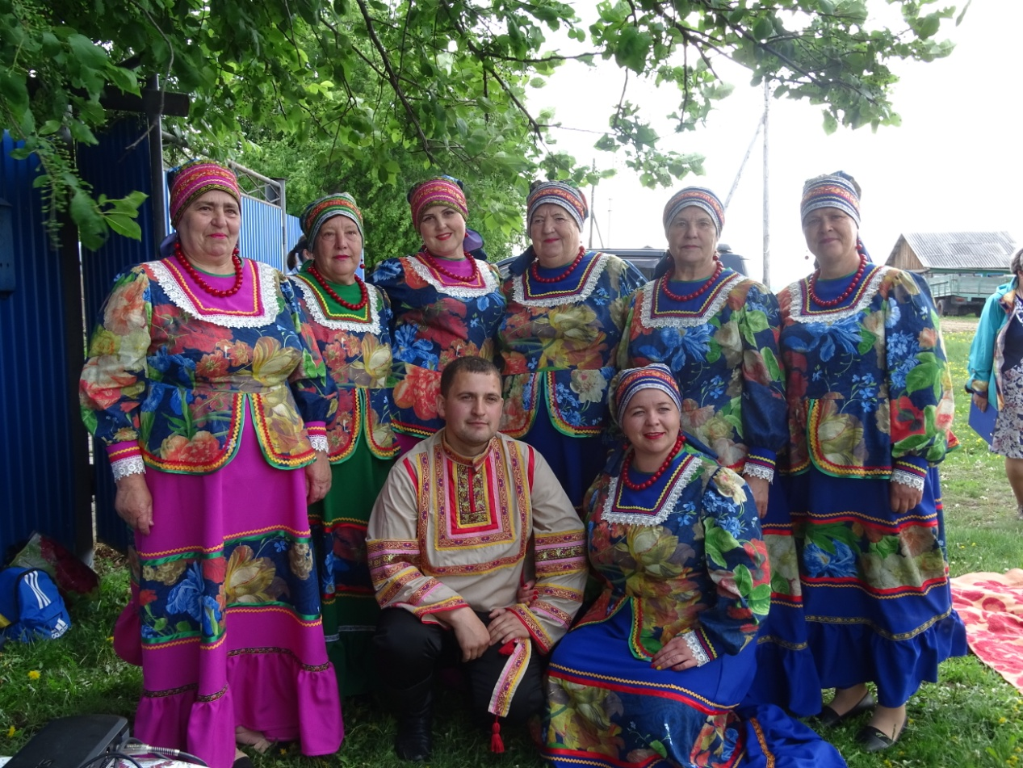
Год основания группы 2010 г.
Число участников – 9 человек.
Возрастная характеристика участников – от 25 до 60лет.
Направления деятельности – эстрадное.
Периодичность занятий и репетиций - 3 раза в неделю.

Понедельник | 17⁰⁰- 19⁰⁰
Среда | 17⁰⁰- 19⁰⁰
Пятница | 17⁰⁰- 19⁰⁰

Руководитель – Коккей Виктор Сергеевич.
За годы существования группа принимает активное участие в Областных, Районных,
Межрегиональных конкурсах и фестивалях.

Вокальная группа «Юнги».
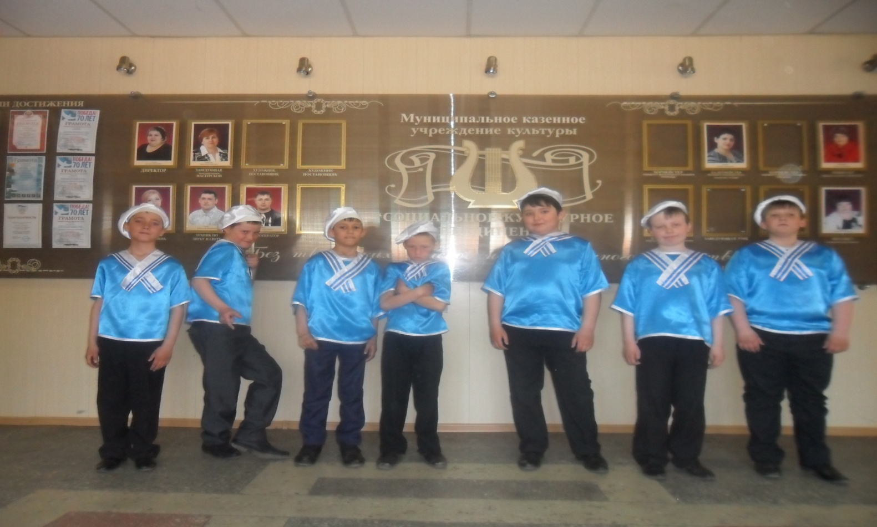
Год основания группы 2015 г.
Число участников – 6 человек.
Возрастная характеристика участников – от 5 до 14 лет.
Направления деятельности – эстрадное.
Периодичность занятий и репетиций - 3 раза в неделю.

Понедельник | 16⁰⁰-17⁰⁰
Среда | 16⁰⁰-17⁰⁰
Пятница | 16⁰⁰-17⁰⁰

Руководитель – Гришкина Любовь Сергеевна.
За годы существования группа принимает активное участие в Районных мероприятиях.

Вокальная группа «Ручеёк».
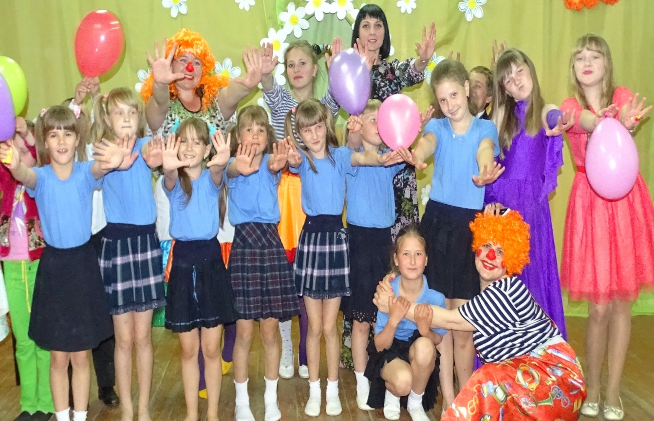

Год основания группы 2012 г.
Число участников – 18человек.
Возрастная характеристика участников – от 5 до 14 лет.
Направления деятельности – эстрадное.
Периодичность занятий и репетиций - 3 раза в неделю.

Понедельник | 15⁰⁰-16⁰⁰
Среда | 15⁰⁰-16⁰⁰
Пятница | 15⁰⁰-16⁰⁰

Руководитель - Гришкина Любовь Сергеевна
За годы существования группа принимает активное участие в Районных мероприятиях.

Вокальный кружок «Радуга».
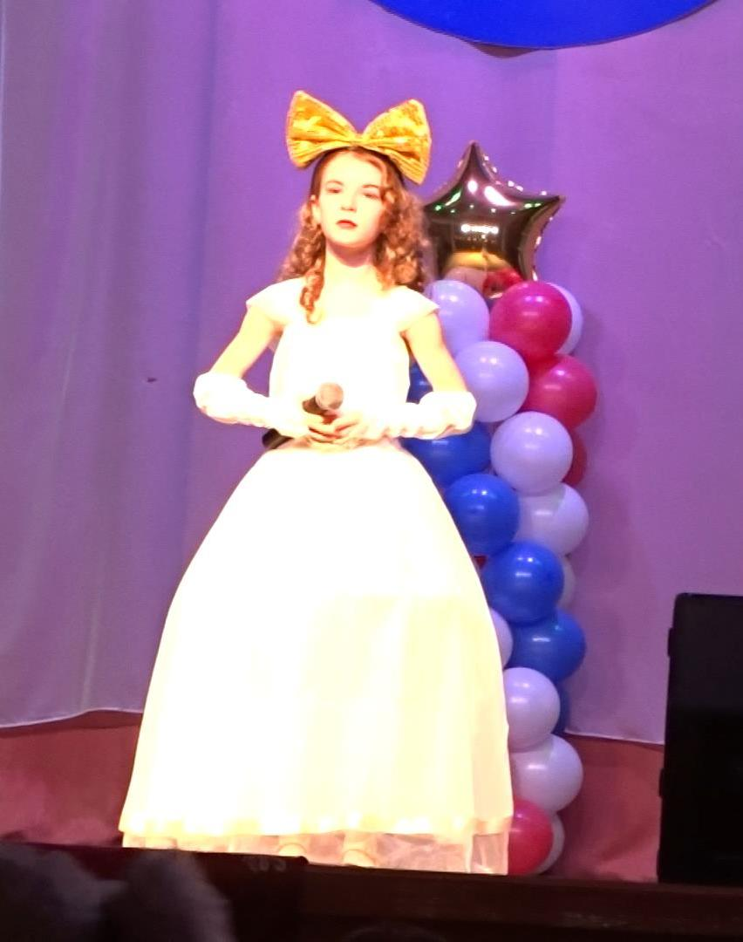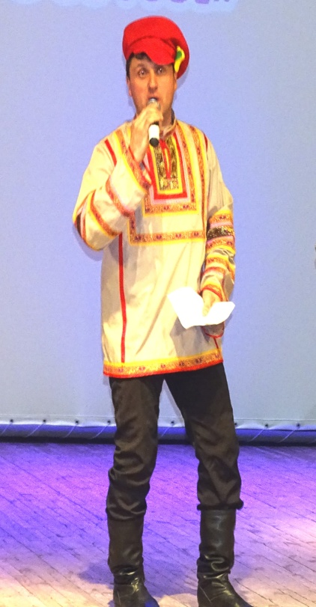
Год основания группы 2006 г.
Число участников – 34человек.
Возрастная характеристика участников – от 5 до 60 лет.
Направления деятельности – эстрадное.
Периодичность занятий и репетиций - 2 раза в неделю.

Вторник | 18⁰⁰-19⁰⁰
Четверг | 18⁰⁰-19⁰⁰

Руководитель – Гришкина Любовь Сергеевна
За годы существования группа принимает активное участие в Районных мероприятиях.

Хореографическая группа «ЭСТЭ».
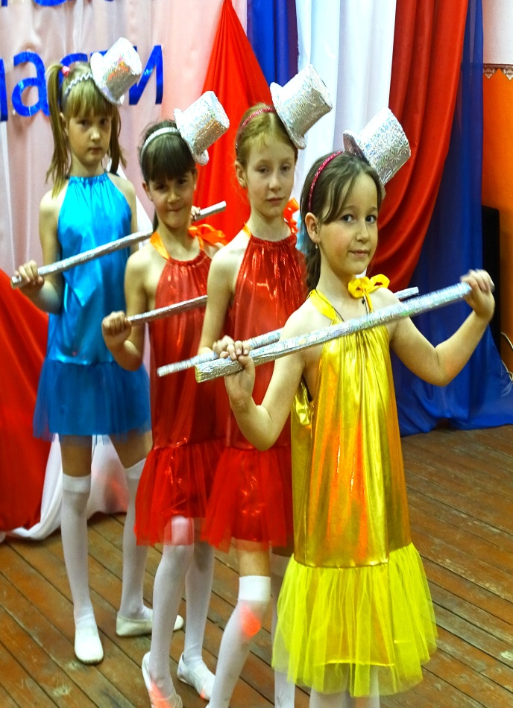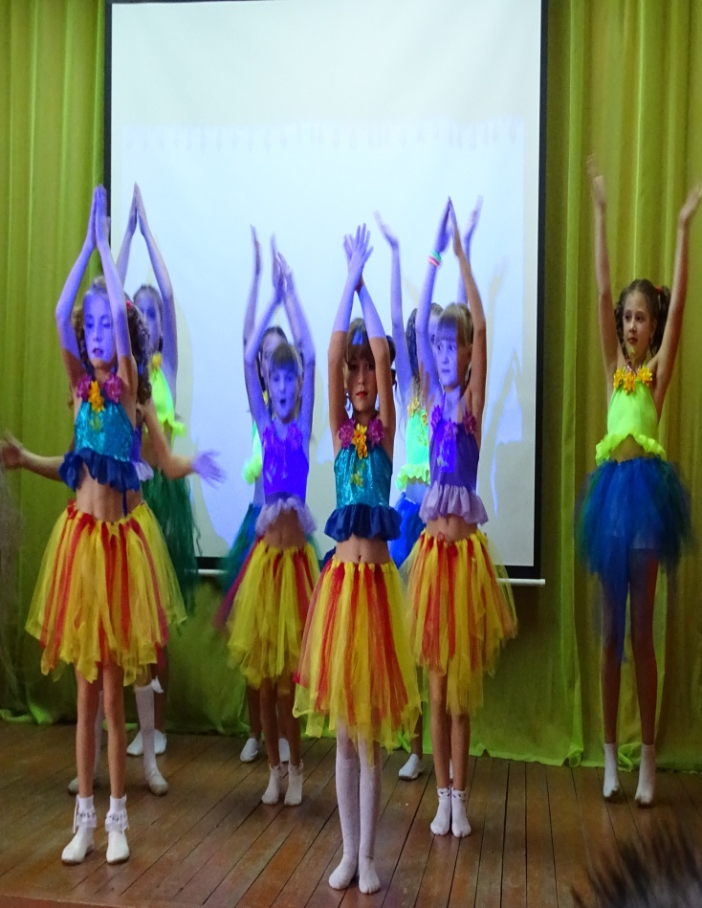
Год основания группы 2015 г.
Число участников – 18человек.
Возрастная характеристика участников – от 5 до 14 лет.
Направления деятельности – эстрадное.
Периодичность занятий и репетиций - 2 раза в неделю.
Вторник | 14⁰⁰-16⁰⁰
Четверг | 14⁰⁰-16⁰⁰

Руководитель- Суздальцева Любовь Николаевна.
За годы существования группа принимает активное участие в Районных мероприятиях.

Хореографическая группа « Грация».
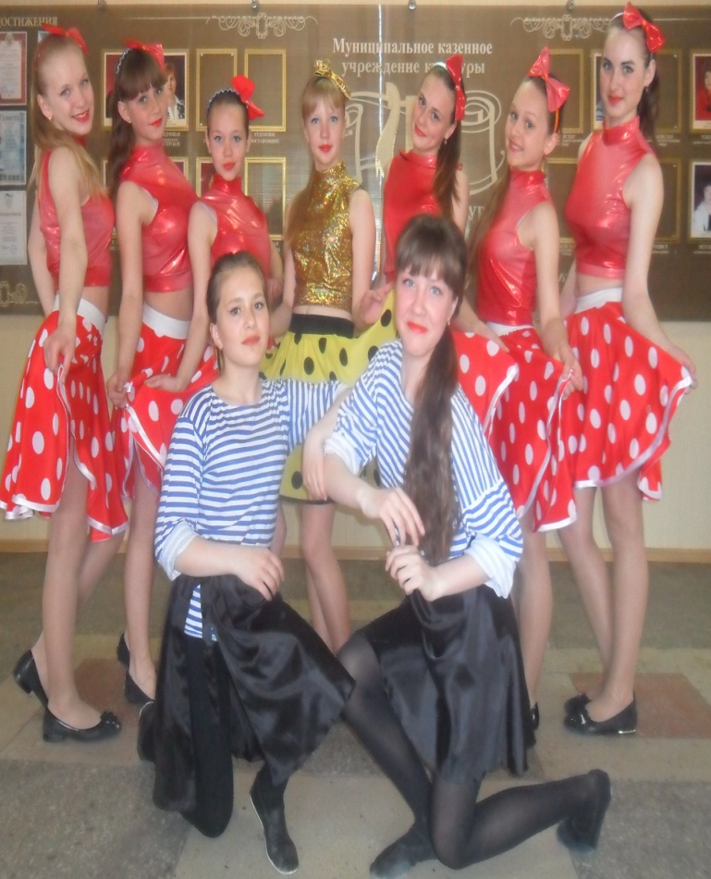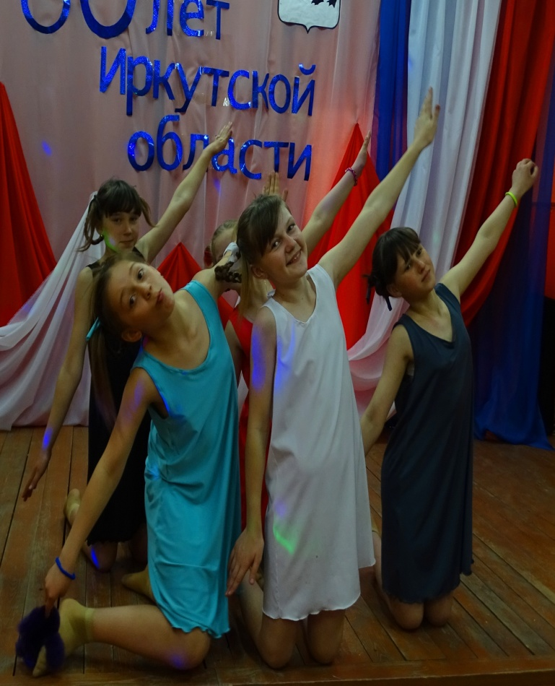
Год основания группы 2015 г.
Число участников – 14человек.
Возрастная характеристика участников – от 15 до 24 лет.
Направления деятельности – эстрадное.
Периодичность занятий и репетиций - 2 раза в неделю.
Вторник | 16⁰⁰- 18⁰⁰
Четверг | 16⁰⁰- 18⁰⁰

Руководитель- Суздальцева Любовь Николаевна.
За годы существования группа принимает активное участие в Районных мероприятиях.

Театральный самодеятельный коллектив «Лукоморье».
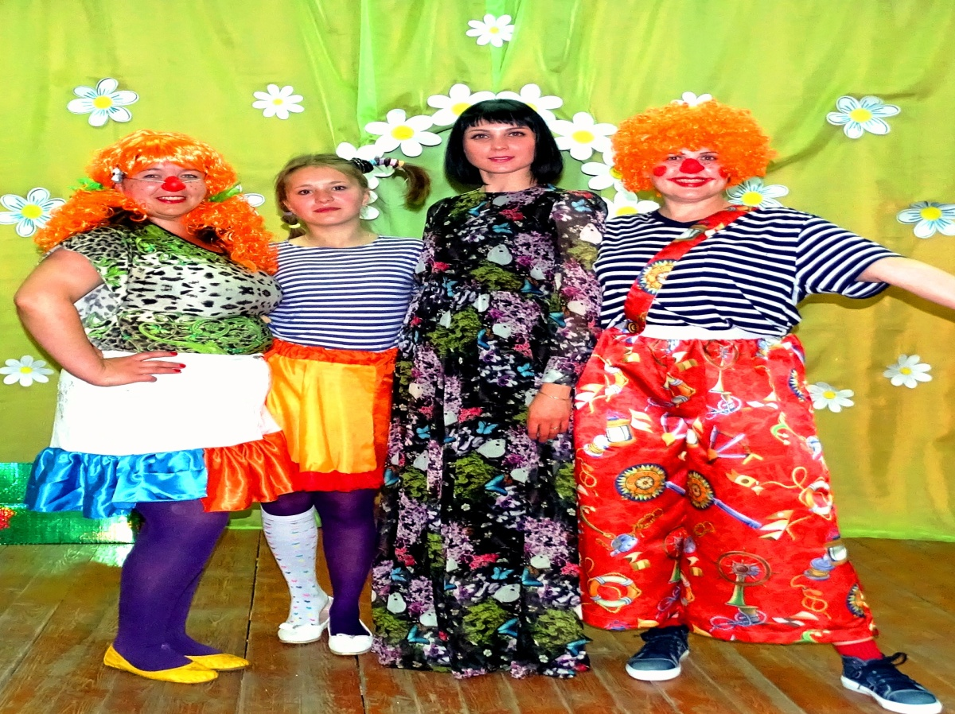
Год основания группы 2010 г.
Число участников – 23 человек.
Возрастная характеристика участников – от 5 до 60 лет.
Направления деятельности – миниатюра
Периодичность занятий и репетиций - 1 раза в неделю.
Суббота | 15⁰⁰- 17⁰⁰

Руководитель - Тирских Людмила Ивановна.

